МИНОБРНАУКИ РОССИИ
Санкт-Петербургский государственный
электротехнический университет
«ЛЭТИ» им. В.И. Ульянова (Ленина)
Кафедра САПР

отчет
по научно-исследовательской работе
Тема: Реализация метода Эйлера на основе раздела 2 статьи J. D. George, S. Y. Jung, N. M. Mangan
«Walking into the complex plane to ‘order’ better time integrators»

Студент гр. 1302 |  | Савелов А.А.
Студент гр. 1302 |  | Серкин Д.А.
Студент гр. 1302 |  | Солончак И.П.
Руководитель |  | Бутусов Д.Н.

Санкт-Петербург
2026
ЗАДАНИЕ
на научно-исследовательскую работу

Студенты Савелов А.А., Серкин Д.А., Солончак И.П.
Группа 1302
Тема НИР: Реализация метода Эйлера на основе раздела 2 статьи J. D.
George, S. Y. Jung, N. M. Mangan «Walking into the complex plane to
‘order’ better time integrators»

Задание на НИР:
- Повторить эксперименты из статьи в LabVIEW (метод Эйлера, раздел 2)
- Выполнить оценку точности методов
- Теоретическое описание на русском (перевод и
дополнительные исследования)
Сроки выполнения НИР: 01.05.2026 – 09.06.2026
Дата сдачи отчета: 08.06.2026
Дата защиты отчета: 11.06.2026
Студент гр. 1302 |  |  | Савелов А.А.
Студент гр. 1302 |  |  | Серкин Д.А.
Студент гр. 1302 |  |  | Солончак И.П.
Руководитель |  | Бутусов Д.Н.

АННОТАЦИЯ
В работе воспроизведены численные эксперименты раздела 2 статьи J. D. George, S. Y. Jung, N. M. Mangan «Walking into the complex plane to ‘order’ better time integrators». Реализация выполнена средствами языка Python, использованы библиотеки NumPy и Matplotlib. В отчёте сопоставлены классический явный метод Эйлера и двухшаговый комплексный метод Эйлера, имеющие одинаковую вычислительную стоимость, но разный порядок точности.
Получено численное подтверждение того, что комплексный 2-шаговый метод имеет 2-й порядок точности против 1-го у классического. Это проверено двумя независимыми способами – обычным сравнением с точным решением и кольцевым тестом (round-trip). Показано также, что выбор комплексного коэффициента w₁ позволяет управлять формой области абсолютной устойчивости, что демонстрируется интерактивными GUI и тремя характерными сценариями. Все эксперименты, теоретические выкладки и пояснения к рисункам собраны в трёх частях отчёта.
SUMMARY
This work reproduces the numerical experiments of Section 2 of J. D. George, S. Y. Jung, N. M. Mangan, “Walking into the complex plane to ‘order’ better time integrators”. Implementation is done in Python using NumPy and Matplotlib. The classical explicit Euler method is compared with the two-step complex Euler method which has the same computational cost but a higher order of accuracy.
Numerical results confirm that the complex two-step method achieves 2nd-order accuracy compared to 1st order of the classical method. This is verified by two independent techniques: direct comparison with the exact solution and the ring (round-trip) test. Varying the complex weight w₁ is shown to control the shape of the absolute stability region; the corresponding interactive GUIs and three illustrative scenarios are presented. The full set of experiments, theoretical derivations and figure descriptions is organised into three parts of the report.

Содержание
РАЗДЕЛ I. ТЕОРЕТИЧЕСКОЕ ОПИСАНИЕ НА РУССКОМ (перевод и дополнительные исследования) 8
1.1. Обыкновенные дифференциальные уравнения и численные методы 8
1.2. Классический явный метод Эйлера 8
1.3. Идея: «прогулка» в комплексной плоскости 9
1.4. Вывод двухшагового комплексного метода Эйлера 10
1.4.1. Линейная пробная задача ẏ = y 10
1.4.2. Условия порядка 10
1.4.3. Алгоритм одного «макрошага» 10
1.5. Теоретическая основа управляемой устойчивости 11
1.6. Концепция кольцевого теста (round-trip) 12
1.7. Произвольный комплексный коэффициент w₁ – теоретические следствия 12
РАЗДЕЛ II. ОЦЕНКА ТОЧНОСТИ МЕТОДОВ 14
2.1. Описание реализации в Python 14
2.2. Набор тестовых уравнений 14
2.3. Эксперимент 1 – воспроизведение рисунок 1 статьи 14
2.4. Эксперимент 2 – воспроизведение рисунок 2 статьи 16
2.5. Эксперимент 3 – сходимость в log-log координатах 16
2.6. Численные оценки порядков сходимости 17
2.7. Эксперимент 4 – кольцевой тест (round-trip) как оценка точности 18
2.8. Эксперимент 5 – эмпирический порядок при разных w₁ 20
РАЗДЕЛ III. РЕАЛИЗАЦИЯ МЕТОДОВ С УПРАВЛЯЕМОЙ УСТОЙЧИВОСТЬЮ 22
3.1. Области абсолютной устойчивости – справочная картина 22
3.2. Реализация управляемой устойчивости в Python 23
3.3. Интерактивный GUI controllable_stability_gui.py 24
3.3.1. Сценарий A1 – обе области покрывают λΔt 25
3.3.2. Сценарий A2 – классический неустойчив, комплексный ещё нет 26
3.3.3. Сценарий A3 – оба метода неустойчивы 27
3.4. Управление через изменение комплексного коэффициента w₁ 27
3.4.1. Канонический выбор w₁ = ½ + i/2 (сценарий B1) 28
3.4.2. Вещественный w₁ = 1 (сценарий B2) 28
3.4.3. Произвольный w₁ = 0,3 + 0,7i (сценарий B3) 29
3.5. Ключевые фрагменты Python-кода 30
3.5.1. Канонические коэффициенты 30
3.5.2. Основной цикл комплексного метода (с произвольными w₁, w₂) 30
3.5.3. Round-trip (кольцевой тест) 30
3.5.4. Управление устойчивостью (вычисление вердикта) 30
Список использованных источников 31
Приложение. Промты к нейросети, использованные при подготовке работы 34

ВВЕДЕНИЕ
Численное интегрирование обыкновенных дифференциальных уравнений – основа моделирования широкого класса физических, технических и биологических систем. Классические явные методы, в первую очередь явный метод Эйлера, остаются самым простым и интуитивно понятным инструментом. Однако они обладают низким порядком точности (1) и сравнительно узкой областью абсолютной устойчивости (единичный круг с центром в точке (−1, 0)).
В 2022 году в работе [1] предложена нестандартная идея: позволить шагу интегрирования Δt быть комплексным числом. При особом выборе пары сопряжённых комплексных подшагов (Δt/2 + iΔt/2) и (Δt/2 − iΔt/2) метод Эйлера, не увеличивая числа вычислений правой части ОДУ, приобретает 2-й порядок точности и более широкую область абсолютной устойчивости.
Цель работы – воспроизвести численные эксперименты раздела 2 указанной статьи средствами Python, дать им подробное теоретическое описание на русском языке и расширить базовое сопоставление методов дополнительными исследованиями.
Задачи работы:
– реализовать оба метода в среде Python и проверить их на наборе из 5 тестовых ОДУ (линейных, нелинейных, неавтономных, систем 2-го порядка);
– построить графики сходимости в log-log координатах и численно оценить порядок методов;
– реализовать кольцевой тест (round-trip) как независимый инструмент оценки точности, не требующий знания точного решения;
– построить области абсолютной устойчивости и реализовать интерактивный GUI для «управляемой устойчивости»;
– исследовать влияние произвольного комплексного коэффициента w₁ на форму области устойчивости и эмпирический порядок метода;

РАЗДЕЛ I. ТЕОРЕТИЧЕСКОЕ ОПИСАНИЕ НА РУССКОМ
(перевод и дополнительные исследования)

Обыкновенные дифференциальные уравнения и численные методы
Многие законы природы и техники формулируются в виде уравнений, связывающих неизвестную функцию и её производные. Самый простой вид ОДУ первого порядка:
$ẏ(t) = f(t, y(t)), y(t_{0}) = y_{0}.$ (1)
Здесь y(t) – искомая функция, ẏ – её производная по времени, f – заранее известная «правая часть», y₀ – начальное условие.
В подавляющем большинстве реальных задач явной формулы для y(t) не существует. Поэтому применяют численные методы: отрезок времени разбивается на малые шаги Δt, решение строится пошагово в узлах t₀, t₀+Δt, t₀+2Δt, ….
Главные требования к численному методу: высокая точность, устойчивость и вычислительная дешевизна.

Классический явный метод Эйлера
Самый интуитивный метод – явный метод Эйлера. На каждом шаге делается движение вдоль касательной к графику решения:
$y_{k+1} = y_{k} + Δt·f(t_{k}, y_{k}), t_{k+1} = t_{k} + Δt.$ (2)
Точное решение в окрестности t_k разлагается в ряд Тейлора:
$y(t_{k} + Δt) = y_{k} + Δt·ẏ_{k} + \frac{{Δt}^{2}}{2}·ÿ_{k} + \frac{{Δt}^{3}}{6}·{\overset{⃛}{y}}_{k} + …$ (3)
Метод Эйлера совпадает с этим разложением лишь до первого порядка по Δt. Член $\left(\frac{{Δt}^{2}}{2}·ÿ_{k}\right)$ «теряется»: локальная ошибка имеет порядок O(Δt²), глобальная – O(Δt). Поэтому метод Эйлера называют методом первого порядка точности: уменьшение шага вдесятеро снижает погрешность тоже вдесятеро.

Идея: «прогулка» в комплексной плоскости
В классической численной математике шаг Δt считается вещественным. Авторы статьи задались необычным вопросом: «Что если позволить шагу Δt быть комплексным числом?»
На первый взгляд это бессмысленно – время не может быть мнимым. Однако формально ничего не мешает применить формулу Эйлера с комплексным шагом. Главное – спланировать путь так, чтобы в нужные моменты мы возвращались на действительную ось.
Простейший путь: разделить шаг Δt на два полу-шага в комплексной плоскости – сначала пойти «вверх и вправо» на $\left(\frac{Δt}{2} +\frac{iΔt}{2}\right)$, затем «вниз и вправо» на $\left(\frac{Δt}{2}-\frac{iΔt}{2}\right)$. Сумма двух шагов равна вещественному Δt.
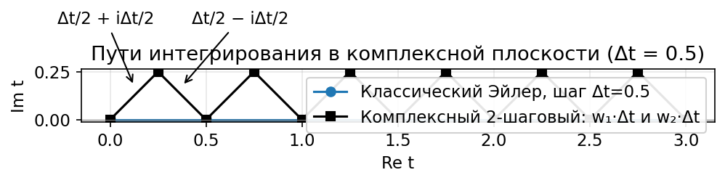
Рисунок 1 – Пути интегрирования в комплексной плоскости при Δt = 0,5. Синяя линия – классический Эйлер по вещественной оси. Чёрные зигзаги – комплексный 2-шаговый метод.

Вывод двухшагового комплексного метода Эйлера

Линейная пробная задача ẏ = y
Рассмотрим ẏ = y, y(0) = 1; истинное решение – y(t) = eᵗ. Применим обычный Эйлер с двумя шагами Δt/2:
$y_{real}(Δt) = {(1 + \frac{Δt}{2})}^{2} = 1 + Δt + \frac{{Δt}^{2}}{4}.$ (4)
Коэффициент при Δt² равен ¼, тогда как у e^Δt он равен ½. Разность Δt²/4 – это локальная ошибка.
Возьмём два комплексных шага: h₁ = Δt/2 + iΔt/2, h₂ = Δt/2 − iΔt/2:
$y_{compl}(Δt) = (1 + h_{1})(1 + h_{2}) = 1 + Δt + \frac{{Δt}^{2}}{2}.$ (5)
Это в точности совпадает с рядом Тейлора до членов 2-го порядка. Из метода 1-го порядка «вырастает» метод 2-го порядка без дополнительных вычислений.

Условия порядка
Записав общий 2-шаговый путь через веса w₁, w₂, получаем систему:
$w_{1} + w_{2} = 1 (условие 1-го порядка),$ (6)
$w_{1}·w_{2} = \frac{1}{2} (условие 2-го порядка).$ (7)
Решая, находим w₁,₂ = ½ ± i/2. На вещественной оси эта система решений не имеет (дискриминант 1 − 2 = −1 < 0), что доказывает теорему 3.1 статьи: классическим Эйлером с переменным вещественным шагом получить 2-й порядок невозможно.

Алгоритм одного «макрошага»
- Первый комплексный подшаг: y* = y_k + (Δt/2 + iΔt/2) · f(t_k, y_k);
- Второй комплексный подшаг: ỹ = y* + (Δt/2 − iΔt/2) · f(t_k + Δt/2 + iΔt/2, y*);
- Возврат на вещественную ось: y_{k+1} = Re(ỹ).
За один макрошаг функция f вычисляется ровно дважды – столько же, сколько у обычного Эйлера с двумя шагами Δt/2.

Теоретическая основа управляемой устойчивости
Помимо точности у численного метода есть второе важнейшее свойство – устойчивость. Простейшая постановка вопроса об устойчивости опирается на «пробную задачу» ẏ = λy, где λ – заданное (вообще говоря, комплексное) число.
Применив выбранный метод, мы получаем рекуррентное соотношение вида:
$y_{k+1} = Φ(z)·y_{k}, z = λ·Δt.$ (8)
Функция Φ(z) называется функцией устойчивости метода. Множество z, в которых |Φ(z)| ≤ 1, называется областью абсолютной устойчивости. Если точка z = λΔt лежит внутри этой области – численное решение не «взрывается»; если снаружи – ошибки прошлых шагов нарастают и метод теряет устойчивость.
Для двух наших методов:
$Φ_{classic}(z) = 1 + z, Φ_{compl2}(z) = (1 + w_{1}z)(1 + w_{2}z) = 1 + z + \frac{z^{2}}{2}.$ (9)
Первая функция задаёт единичный круг с центром в (−1; 0). Вторая – овальная область, существенно бóльшая первой, особенно широкая вблизи мнимой оси.
Главное практическое следствие: подбирая комплексные коэффициенты пути, можно управлять формой области устойчивости. Это и есть «управляемая устойчивость». В Части III эта идея реализуется в виде интерактивного GUI, где пользователь меняет (λ, Δt) и сразу видит, попадает ли λΔt в нужную область.

Концепция кольцевого теста (round-trip)
Один из самых наглядных способов оценить «качество» численного метода – провести кольцевой тест: проинтегрировать уравнение «вперёд» от момента t = 0 до t = T, получить y_forward(T), а затем из этой точки проинтегрировать тем же методом «назад» с отрицательным шагом −Δt до момента t = 0, получив y_back(0).
У идеального (точного) метода путь должен замкнуться в кольцо: y_back(0) ≡ y₀. Реальные численные методы дают невязку кольца r = |y_back(0) − y₀|. Чем меньше эта величина, тем «обратимее» метод. Теоретически:
$r \sim C·{Δt}^{p},$ (10)
где p – порядок метода. Поэтому log-log график невязки от Δt даёт прямую с наклоном p. Это очень удобный диагностический инструмент: он не требует знания точного решения, его легко формулировать на пальцах («поедешь – приедешь? вернёшься – приедешь в ту же точку?»), а количественно – он эквивалентен по информативности обычному анализу глобальной погрешности.

Произвольный комплексный коэффициент w₁ – теоретические следствия
Стандартный комплексный 2-шаговый метод использует канонические веса w₁ = ½ + i/2 и w₂ = ½ − i/2. Это, однако, не единственная возможность: в общем виде допустимая пара (w₁, w₂) – это любые два комплексных числа, удовлетворяющие условию w₁ + w₂ = 1 (это сохраняет 1-й порядок). Если дополнительно выполняется w₁·w₂ = ½, то метод имеет 2-й порядок; иначе он остаётся в 1-м порядке.
Из этого следует целая «галерея» возможных путей:
- Канонический комплексный путь: w₁ = ½ + i/2 – гарантирует 2-й порядок;
- Сопряжённый канонический: w₁ = ½ − i/2 – тоже 2-й порядок, симметричная картина;
- Вещественный w₁ = 1, w₂ = 0 – путь вырождается на действительную ось, остаётся 1-й порядок;
- Произвольный комплексный путь w₁ + w₂ = 1, но w₁·w₂ ≠ ½ – 1-й порядок, но иная форма области устойчивости (см. Часть III).
Таким образом, выбор w₁ – это «ручка управления»: она одновременно меняет точность (порядок), форму пути в комплексной плоскости и форму области абсолютной устойчивости. В Частях II и III мы исследуем эти эффекты численно.

РАЗДЕЛ II. ОЦЕНКА ТОЧНОСТИ МЕТОДОВ

Описание реализации в Python
Цель Части II – количественно оценить точность двух методов (классического и комплексного 2-шагового) на одном и том же наборе задач и тем же числом вычислений правой части. Вся расчётная логика разнесена по компактным модулям: complex_euler.py содержит сами численные методы, equations.py – каталог тестовых оду, отдельные скрипты собирают эксперименты.
Ключевое для честности сравнения соображение: один макрошаг комплексного метода требует ДВУХ обращений к правой части f. Поэтому классическому Эйлеру при сравнении даётся в 2 раза больше шагов: N_real = 2·n_macro. Так у обоих методов одинаковое суммарное число вычислений f.

Набор тестовых уравнений
Используются те же задачи, что в Fig. 1 и Fig. 2 оригинальной статьи (см. таблицу 1):
Таблица 1 – Набор тестовых задач (повторяют Fig. 1 и Fig. 2 статьи)
№ | Уравнение | Нач. условие | Отрезок | Точное решение
1 | ẏ = y | y(0) = 1 | [0; 3] | y = eᵗ
2 | ẏ = y² | y(0) = 1 | [0; 0,5] | y = 1/(1−t)
3 | ẏ = 4y sin³t cos t | y(0) = 1 | [0; 5] | y = exp(sin⁴ t)
4 | ẏ = cos t | y(0) = 0 | [0; 2π] | y = sin t
5 | ÿ = −y (система) | y(0) = 1, ẏ(0) = 0 | [0; 4π] | y = cos t

Эксперимент 1 – воспроизведение рисунок 1 статьи
При n_macro = 3 (3 макрошага, 6 вычислений f) получаем картину, идентичную рисунок 1 оригинальной статьи: классический Эйлер с 6 шагами длины 0,5 заметно отстаёт от истинной экспоненты, а комплексный 2-шаговый практически ложится на точное решение.
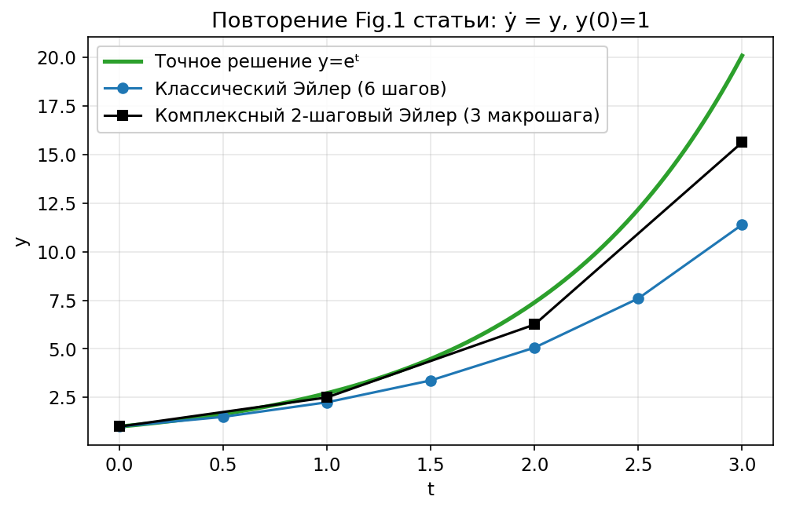
Рисунок 2 – Воспроизведение рисунок 1 статьи: ẏ = y, y(0) = 1. Зелёная – точное решение eᵗ. Синяя – классический Эйлер (6 шагов). Чёрная – комплексный 2-шаговый (3 макрошага). Оба метода делают 6 вычислений f.
Качественно: чёрная линия лежит почти на зелёной, синяя – заметно ниже. Это наглядное подтверждение того, что комплексный путь даёт более точное приближение при той же вычислительной стоимости.

Эксперимент 2 – воспроизведение рисунок 2 статьи
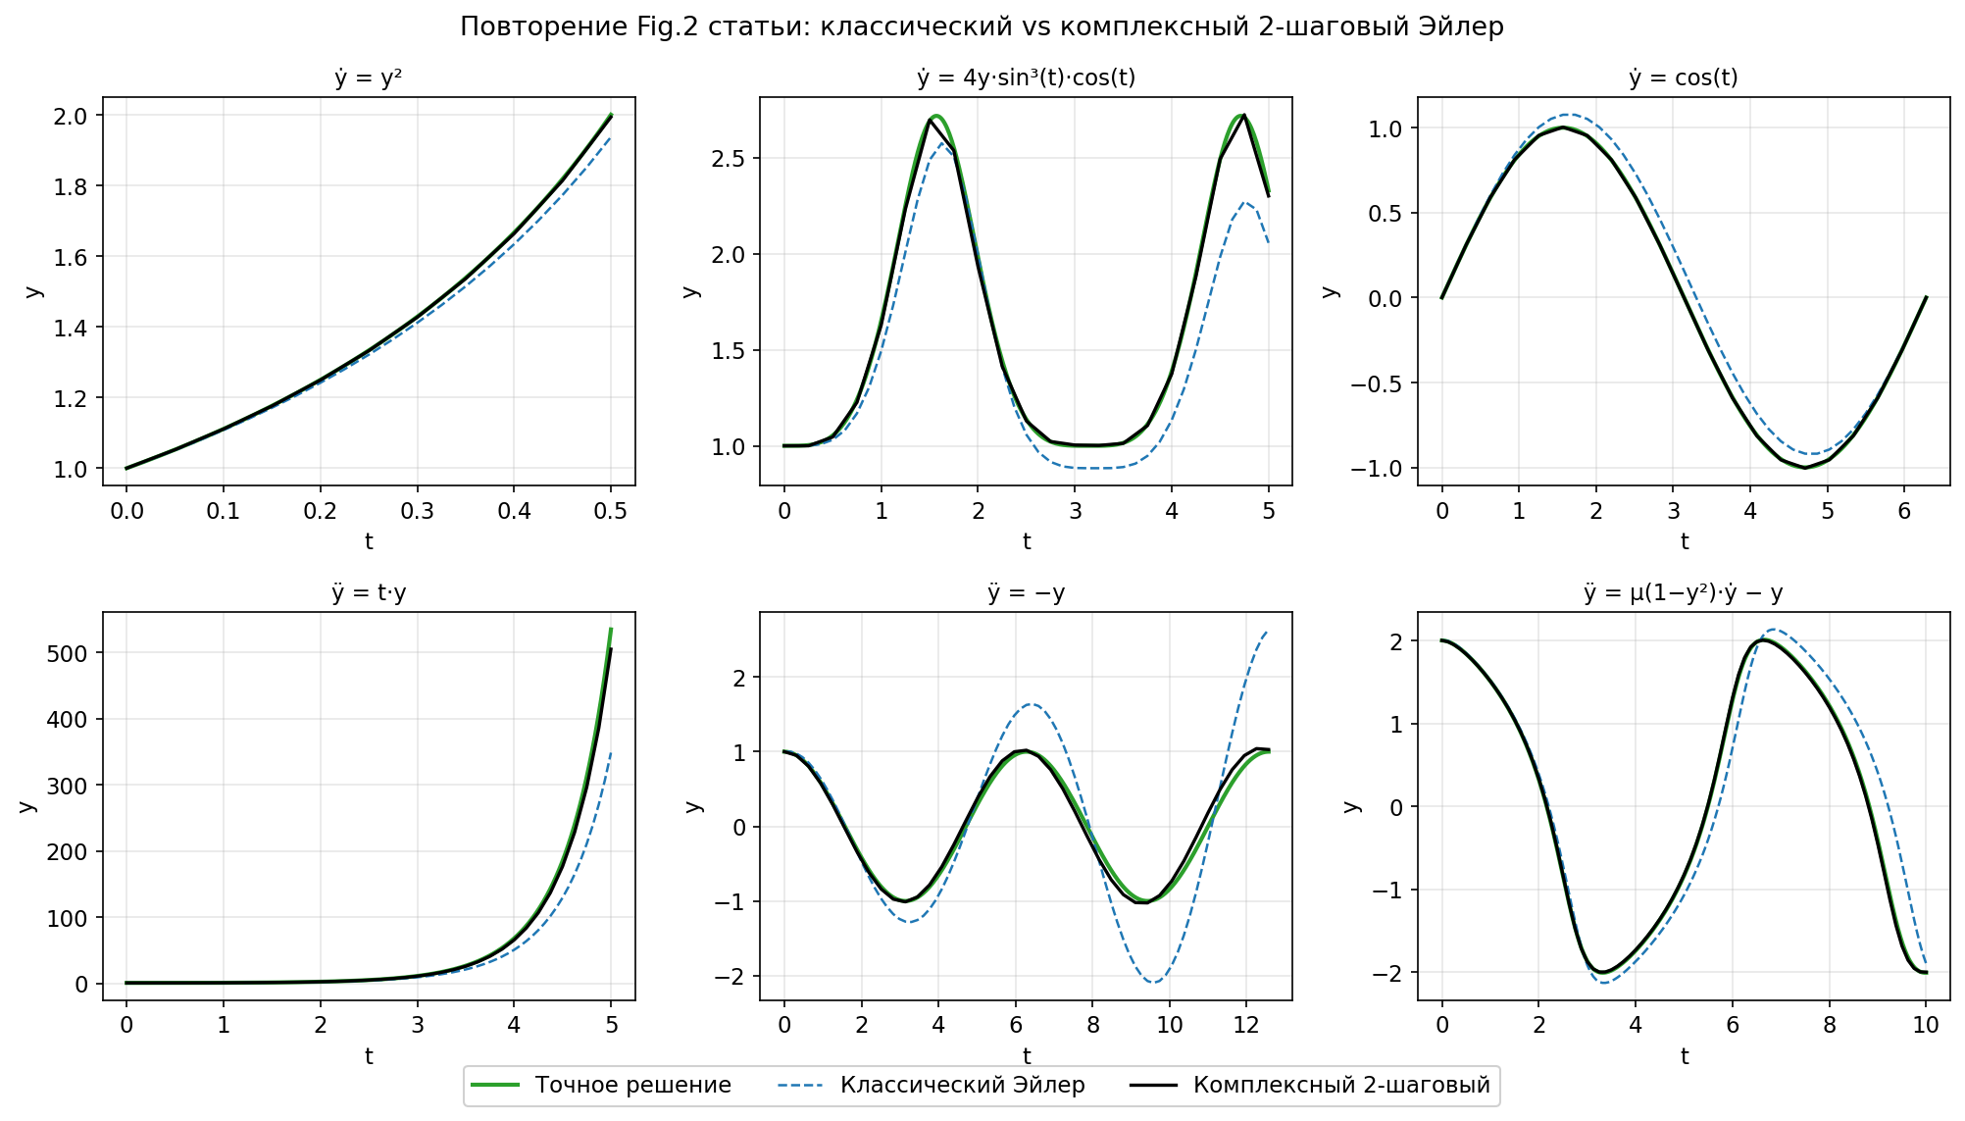
Рисунок 3 – Воспроизведение рисунок 2 статьи – шесть тестовых ОДУ. Зелёная – точное решение, синий пунктир – классический Эйлер, чёрная – комплексный 2-шаговый.
Картина однородна по всем шести панелям: где бы мы ни выбрали тестовое оду – нелинейное, неавтономное, система 2-го порядка, – комплексный 2-шаговый метод заметно ближе к точному решению, чем классический Эйлер.

Эксперимент 3 – сходимость в log-log координатах
Чтобы количественно оценить порядок сходимости каждого метода, скрипт convergence.py запускался при n_macro = 8, 16, 32, 64, 128, 256, 512, 1024. На каждой сетке считалась норма ‖y_num − y_exact‖_∞, и полученные пары (Δt, err) откладывались в логарифмическом масштабе.
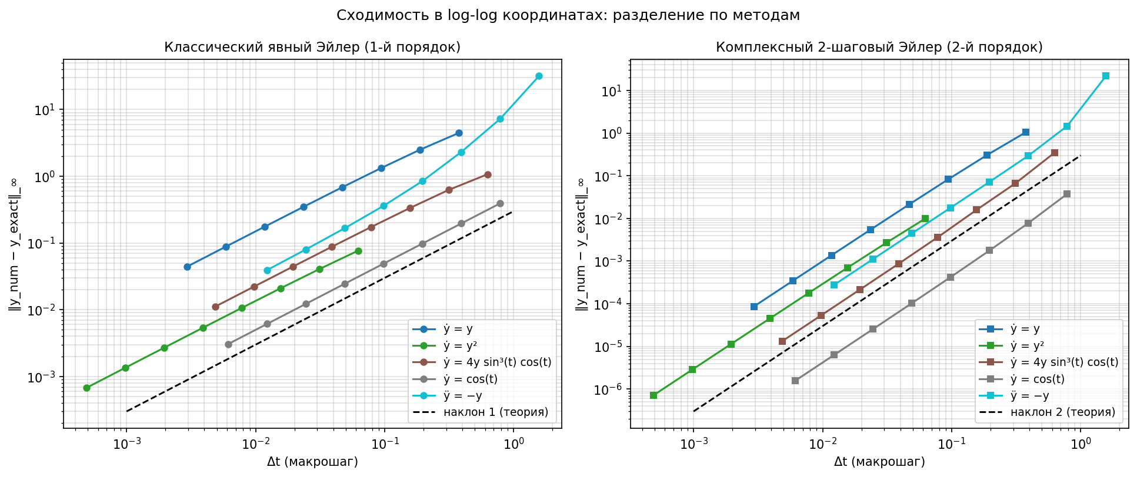
Рисунок 4 – Сходимость в логарифмических координатах. По оси x – макрошаг Δt, по оси y – норма ‖y_num − y_exact‖_∞. Пунктиры классического Эйлера идут параллельно прямой «наклон 1» (1-й порядок), сплошные линии комплексного метода – параллельно «наклону 2» (2-й порядок).
Угол наклона прямой в log-log координатах равен порядку метода. Видно, что пунктиры и сплошные кривые идут параллельно опорным прямым с наклонами 1 и 2 соответственно – то есть теоретические порядки полностью подтверждаются.

Численные оценки порядков сходимости
Численная оценка проводилась методом линейной регрессии в log-log-координатах по последним 4 точкам сходимости (таблица 2):
Таблица 2 – Эмпирические оценки порядка сходимости методов
Уравнение | Классический Эйлер | Комплексный 2-шаговый
ẏ = y | 0,986 | 1,985
ẏ = y² | 0,993 | 1,992
ẏ = 4y sin³t cos t | 0,984 | 2,026
ẏ = cos t | 1,000 | 2,020
ÿ = −y | 1,131 | 2,006
Полученные значения близки к теоретическим 1 и 2, расхождение не превышает ±0,15 (для системы ÿ = −y видна небольшая «насыщающая» поправка, связанная с тем, что log-log регрессия делается по нескольким точкам с ненулевыми остатками членов 3-го порядка). Это первый независимый аргумент в пользу того, что 2-шаговый комплексный путь действительно даёт 2-й порядок точности.

Эксперимент 4 – кольцевой тест (round-trip) как оценка точности
Идея кольцевого теста была сформулирована в п. 1.6. Здесь мы реализуем её программно (модуль ring_test.py) и используем как ещё один инструмент оценки точности – независимый от знания точного решения.
Для линейного уравнения ẏ = y (длина круга T = 3) при n_macro = 4 видно, что классический Эйлер «промахивается» мимо стартовой точки гораздо сильнее, чем комплексный 2-шаговый:
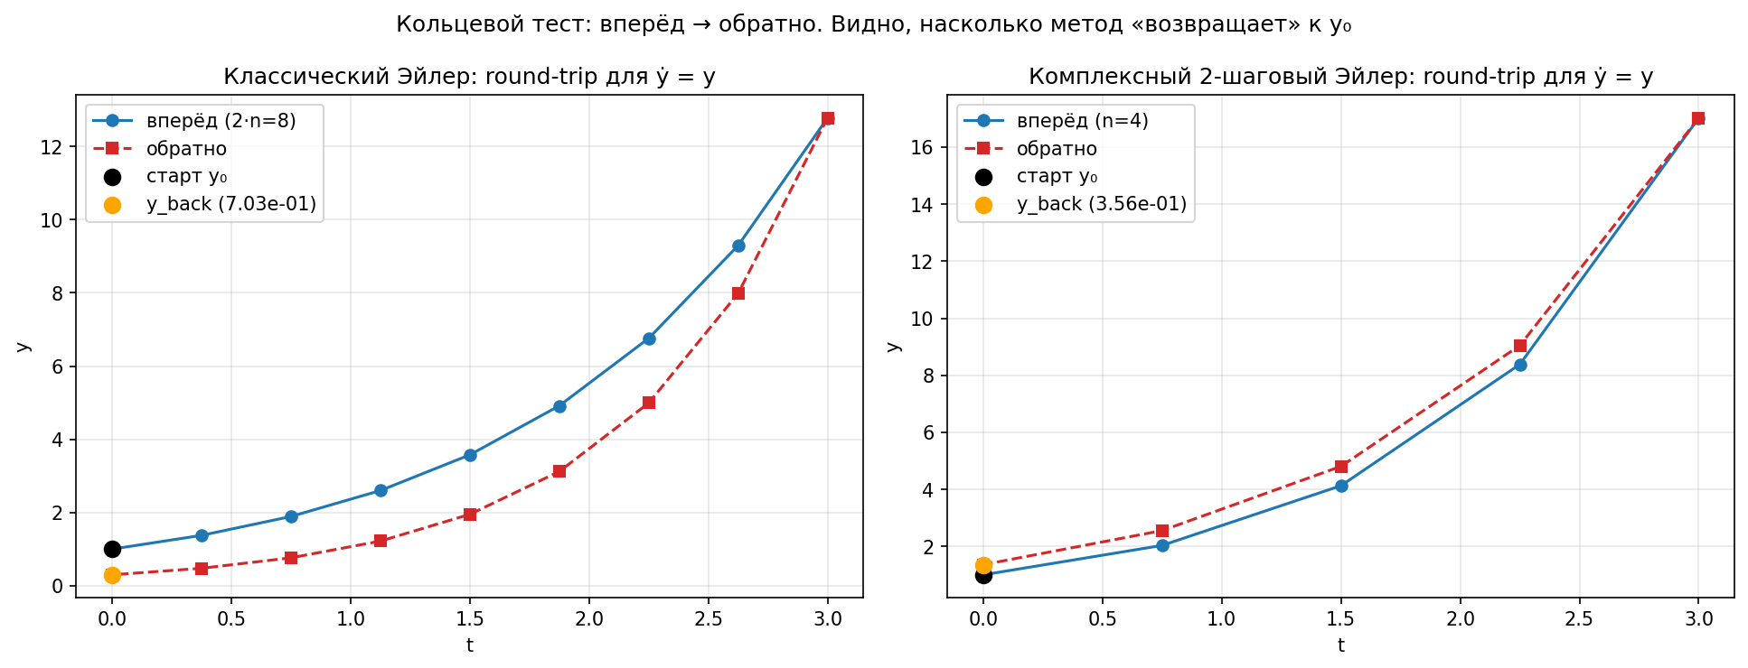
Рисунок 5 – Кольцевой тест для ẏ = y. Слева – классический Эйлер: возврат уходит ниже истинной y₀ = 1 в точку 0,30 (невязка 0,70). Справа – комплексный 2-шаговый: возврат заметно ближе (невязка 0,36).
Для гармонического осциллятора ÿ = −y тот же эксперимент показывает дрейф амплитуды для обоих методов, но у комплексного дрейф существенно меньше:
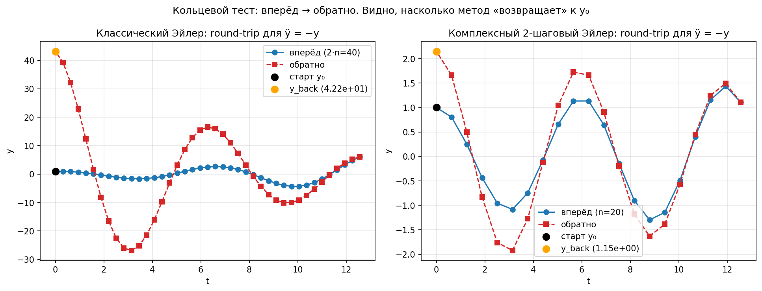
Рисунок 6 – Кольцевой тест для ÿ = −y. Классический Эйлер заметно «раскручивает» амплитуду; комплексный 2-шаговый удерживает её гораздо лучше.
Главный диагностический график – log-log зависимость невязки кольца от Δt. Если теоретическое соотношение r ~ C·Δt^p верно, прямые в log-log идут с углами наклона p:
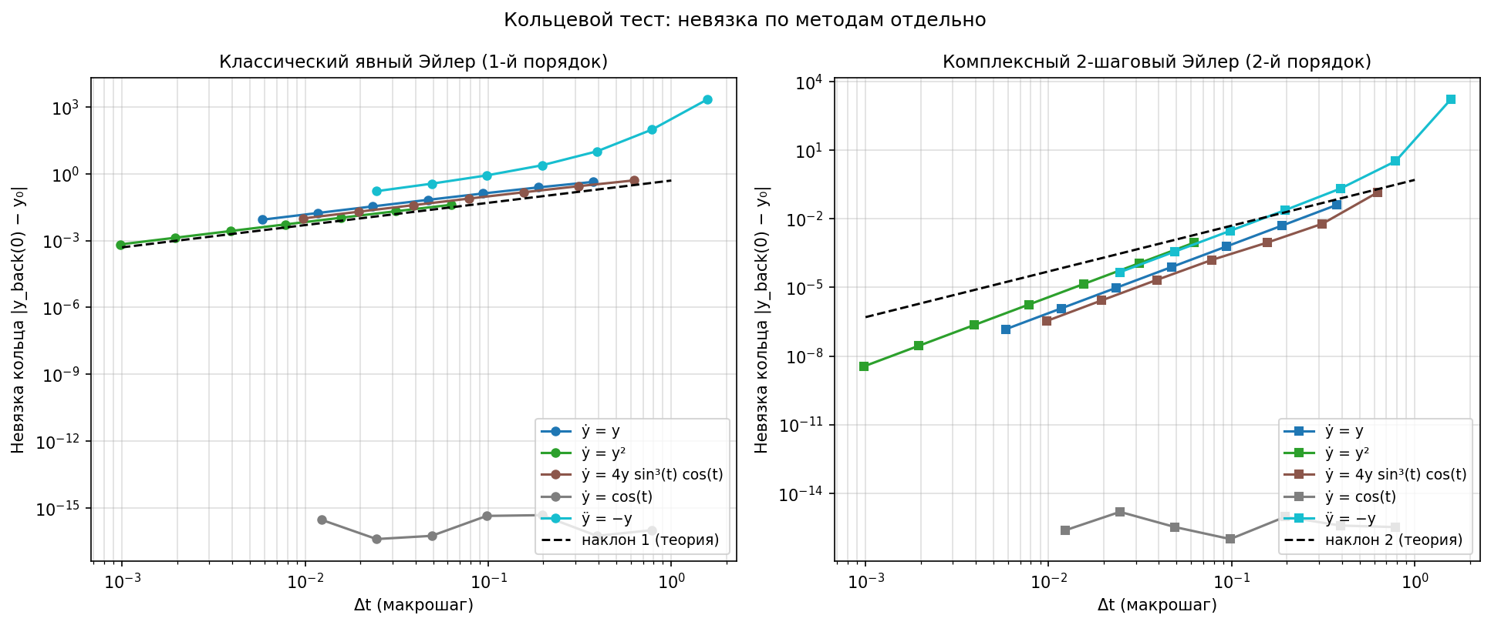
Рисунок 7 – Зависимость невязки кольца от Δt. Пунктиры – классический Эйлер (наклон ≈ 1), сплошные – комплексный 2-шаговый (наклон ≈ 2). Кольцевой тест подтверждает те же порядки точности, что и обычный анализ погрешности, причём НЕ требует знания точного решения.
Сводка результатов при n_macro = 64 приведена в таблице 3.

Таблица 3 – Невязка кольца у двух методов при n_macro = 64
Уравнение | Невязка классич. | Невязка компл. | Улучшение
ẏ = y | 6,79·10⁻² | 7,73·10⁻⁵ | ×879
ẏ = y² | 5,37·10⁻³ | 1,79·10⁻⁶ | ×3001
ẏ = 4y sin³t cos t | 7,72·10⁻² | 1,60·10⁻⁴ | ×483
ẏ = cos t | ≈10⁻¹⁶ | ≈10⁻¹⁶ | (машин. точность)
ÿ = −y | 2,41 | 2,41·10⁻² | ×100
Невязка кольца у комплексного метода в 100–3000 раз меньше при том же числе вычислений правой части. Для ẏ = cos t оба метода дают результат на уровне машинной точности – это потому, что точное решение периодическое и проходит через нуль ровно в исходной точке. Этот «вырожденный» пример полезен: численный округление работает одинаково в обоих методах.

Эксперимент 5 – эмпирический порядок при разных w₁
Третий независимый способ оценки точности – посмотреть, как эмпирический порядок метода зависит от выбранного коэффициента w₁ (при сохранении условия 1-го порядка w₁ + w₂ = 1, то есть w₂ = 1 − w₁).
Если в п. 1.7 мы рассуждали об этом теоретически, то теперь делаем это численно: при фиксированном Re(w₁) = 0,5 меняем Im(w₁) от 0 до 1 с шагом 0,05 и для каждого значения оцениваем порядок методом log-log регрессии на задаче ẏ = y.
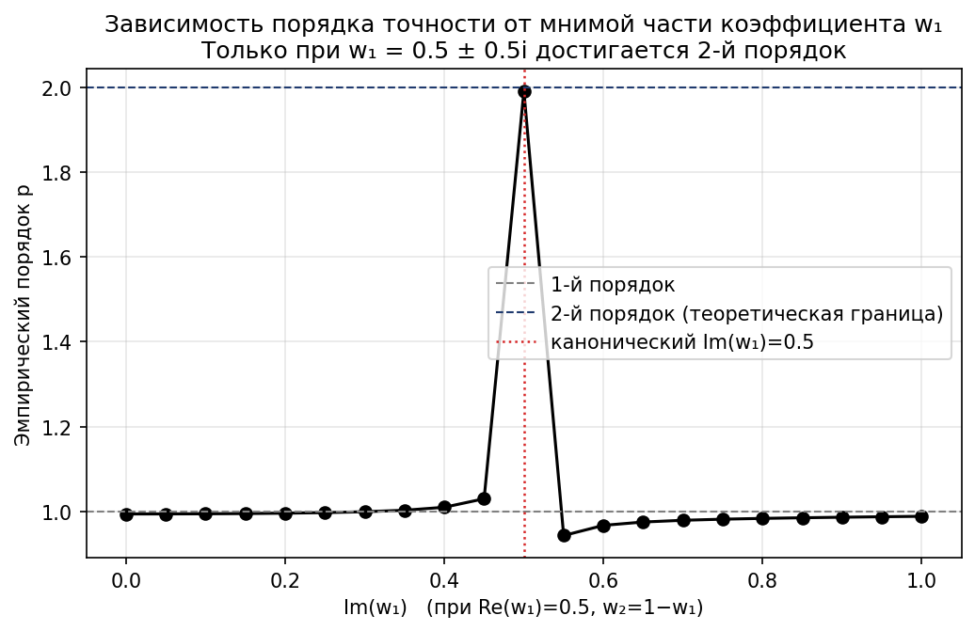
Рисунок 8 – Эмпирический порядок точности как функция Im(w₁) при Re(w₁) = 0,5. Резкий пик ровно при Im(w₁) = 0,5 – единственная точка, где порядок достигает 2; для всех остальных Im(w₁) метод остаётся методом 1-го порядка.
Это эмпирическое подтверждение теоретического результата (7): 2-й порядок достигается при w₁ = ½ ± i/2. Любое сколь угодно малое отклонение коэффициента моментально опускает метод до 1-го порядка. Иначе говоря, канонический выбор уникален и неустойчив к возмущениям коэффициентов в смысле сохранения порядка.
Вывод Части II: три независимых способа оценки точности (обычная погрешность, кольцевой тест, регрессия порядка от w₁) сходятся в одной точке – комплексный 2-шаговый метод с каноническими весами действительно имеет 2-й порядок при той же вычислительной стоимости, что и классический Эйлер 1-го порядка.

РАЗДЕЛ III. РЕАЛИЗАЦИЯ МЕТОДОВ
С УПРАВЛЯЕМОЙ УСТОЙЧИВОСТЬЮ

Области абсолютной устойчивости – справочная картина
Прежде чем переходить к «динамическому» управлению устойчивостью, полезно зафиксировать статическую картину: как выглядят области абсолютной устойчивости трёх методов на одном графике.
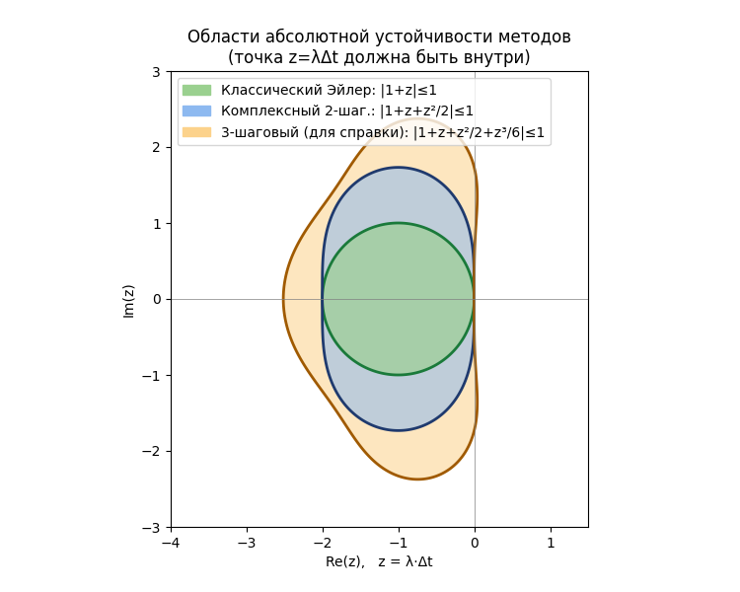
Рисунок 9 – Области абсолютной устойчивости. Зелёный круг – классический Эйлер |1+z| ≤ 1. Голубая овальная область – комплексный 2-шаговый |1+z+z²/2| ≤ 1. Жёлтая (для справки) – 3-шаговый комплексный путь |1+z+z²/2+z³/6| ≤ 1. Видно, что переход от вещественного к комплексному пути расширяет область устойчивости, особенно вблизи мнимой оси.
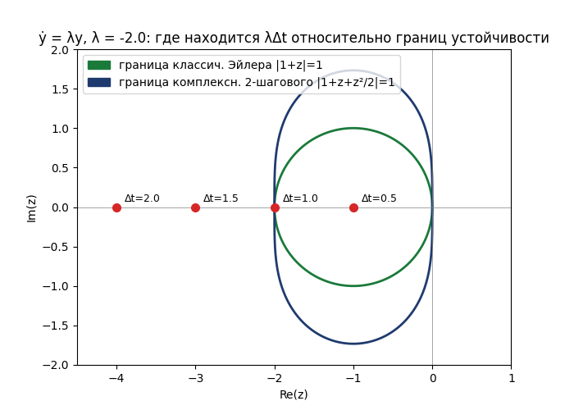
Рисунок 10 – Для λ = −2: точки z = λΔt при разных Δt. При Δt = 1,5 точка уже вышла за круг Эйлера, но всё ещё внутри овала комплексного 2-шагового метода. Это и есть «управляемая устойчивость» в самом простом виде: задавая Δt, мы можем оставаться в зоне устойчивости комплексного метода, оставаясь снаружи зоны классического.

Реализация управляемой устойчивости в Python
Модуль complex_euler.py реализует обе функции устойчивости:
def stability_classic(z):
"""Φ(z) = 1 + z – классический Эйлер."""
return 1.0 + z
def stability_complex2(z, w1=W1, w2=None):
"""Φ(z) = (1 + w1·z)(1 + w2·z) – общий 2-шаговый Эйлер."""
if w2 is None:
w2 = 1.0 - w1
return (1.0 + w1 * z) * (1.0 + w2 * z)
Ключевая деталь – обе функции принимают z как массив numpy, поэтому одним вычислением сразу получается матрица |Φ(z)| на полной 600×600 сетке комплексной плоскости. Эту матрицу matplotlib рисует через contourf с уровнем 1: точки, где |Φ| ≤ 1, образуют видимую область устойчивости.
Кроме того, поскольку complex_two_step_euler принимает произвольные w₁, w₂, эта же реализация позволяет строить области устойчивости для любого выбранного пути – что и используется в п. 3.4.

Интерактивный GUI controllable_stability_gui.py
Сам GUI устроен так:
- Три ползунка снизу: Re(λ), Im(λ), Δt;
- Левая панель – комплексная плоскость с границами устойчивости и красной точкой z = λΔt;
- Правая панель – реальное численное решение пробной задачи ẏ = λy обоими методами для текущих (λ, Δt);
- Под графиками – численные значения |Φ_classic(z)|, |Φ_complex(z)| и вердикт «устойчив»/«неустойчив» по каждому методу.
При движении любого ползунка картинка перерисовывается мгновенно – пользователь буквально «крутит» точку λΔt по комплексной плоскости и в реальном времени наблюдает, как метод теряет или восстанавливает устойчивость.
Для отчёта выбраны три характерных «снимка» этого GUI, показывающие три качественно разных режима.

Сценарий A1 – обе области покрывают λΔt
При λ = −0,8 и Δt = 1,0 точка z = −0,8 лежит глубоко внутри обеих областей. Численное решение монотонно затухает к нулю, оба метода устойчивы. Это «нормальный» режим работы.
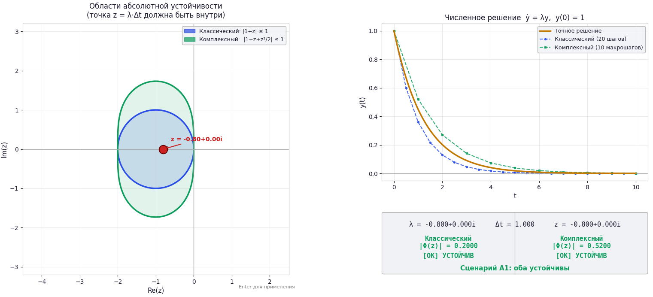
Рисунок 11 – Сценарий A1: λ = −0,8, Δt = 1,0. Оба метода устойчивы (|Φ_classic| = 0,20; |Φ_complex| = 0,52). Численные кривые отлично согласуются с точным e^{λt}.

Сценарий A2 – классический неустойчив, комплексный ещё устойчив
Самый показательный сценарий: λ = −0,5 + 1,5i, Δt = 1,0. Точка z = −0,5 + 1,5i вышла за единичный круг (|1+z| ≈ 1,58 > 1), но ещё внутри овала комплексного метода (|Φ_complex| ≈ 0,90 < 1).
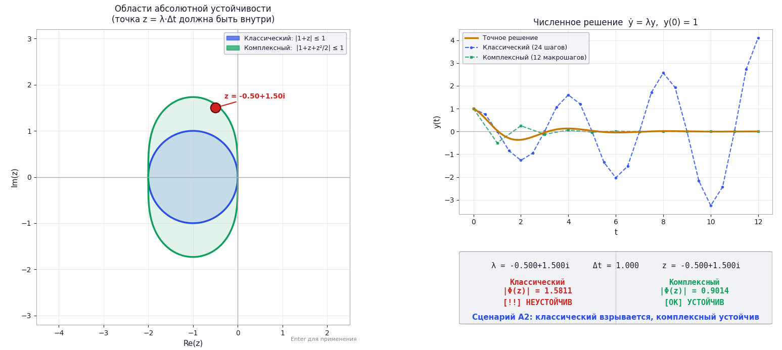
Рисунок 12 – Сценарий A2: λ = −0,5 + 1,5i, Δt = 1,0. Классический Эйлер показывает растущие осцилляции (|Φ| = 1,58), комплексный 2-шаговый плавно затухает (|Φ| = 0,90). Это и есть «практическое расширение» области устойчивости за счёт перехода в комплексную плоскость.
Именно в подобных режимах управляемая устойчивость даёт практический выигрыш: при том же шаге Δt, на котором классический Эйлер «взрывается», комплексный метод продолжает корректно вычислять решение.

Сценарий A3 – оба метода неустойчивы
Чтобы показать, что комплексный путь – не панацея, возьмём λ = −2,5, Δt = 1,0. Точка z = −2,5 вылетает за обе области; численное решение «взрывается» в обоих методах, но в классическом – быстрее.
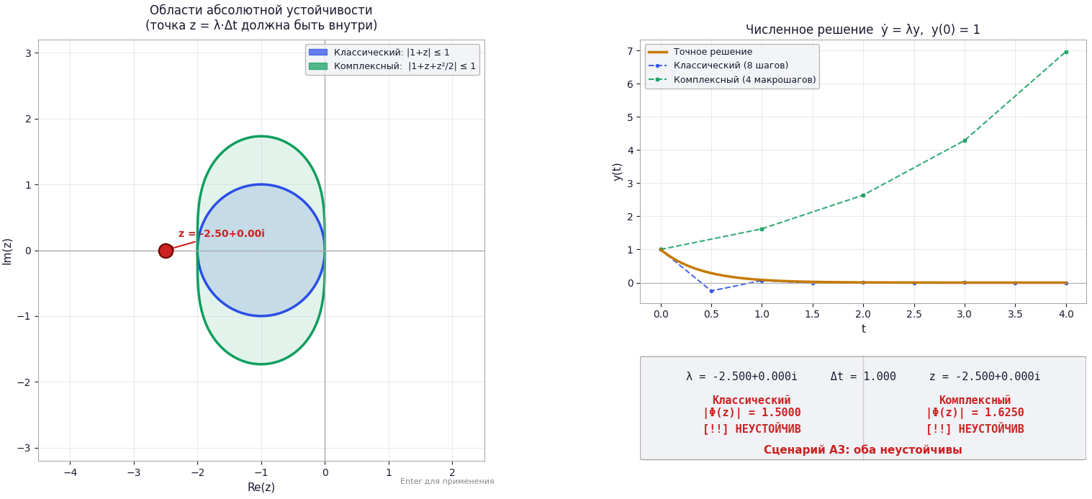
Рисунок 13 – Сценарий A3: λ = −2,5, Δt = 1,0. Оба метода неустойчивы. Это напоминает, что для достаточно жёстких задач даже комплексный путь не спасает – нужен другой способ (например, неявный или с уменьшением Δt).

Управление через изменение комплексного коэффициента w₁
Второй «уровень» управляемой устойчивости – изменение самих коэффициентов пути. Реализация complex_two_step_euler принимает произвольный w₁ (параметр w₂ автоматически вычисляется как 1 − w₁). Соответственно, форма пути в комплексной плоскости и форма области устойчивости становятся управляемыми параметрами.
Соответствующий интерактивный GUI varying_coefficient_gui.py позволяет задавать Re(w₁) и Im(w₁) ползунками и в реальном времени наблюдать три эффекта: форму пути, форму области устойчивости |Φ(z)| ≤ 1 и сравнение численного решения ẏ = y с точным eᵗ.
Для отчёта приведены три характерных сценария.

Канонический выбор w₁ = ½ + i/2 (сценарий B1)
Симметричный «домик» через мнимую плоскость; область устойчивости – стандартная овальная (полное совпадение с п. 3.1); порядок точности – ровно 2.
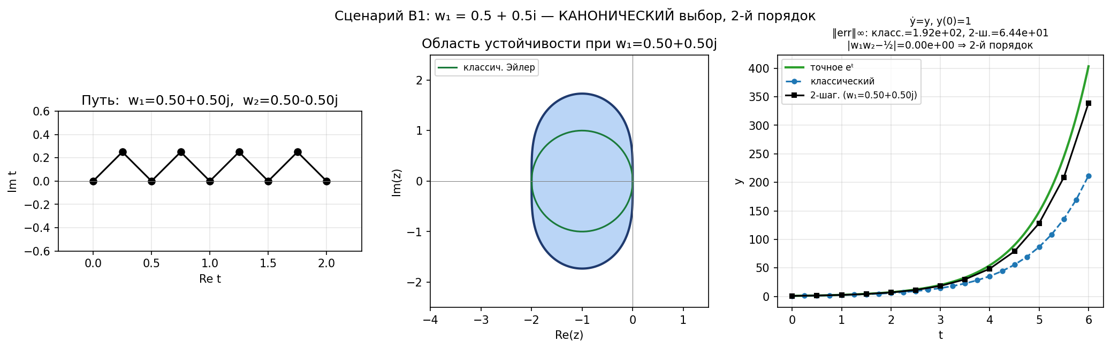
Рисунок 14 – Сценарий B1: w₁ = 0,5 + 0,5i. Канонический 2-й порядок (|w₁w₂ − ½| ≈ 10⁻¹⁷). Это «эталонная» конфигурация – рабочее состояние комплексного метода.

Вещественный w₁ = 1 (сценарий B2)
Тогда w₂ = 0, и метод вырождается в обычный Эйлер с одним шагом Δt – путь идёт строго по вещественной оси. Условие 2-го порядка нарушено (|w₁w₂ − ½| = ½), поэтому остаётся только 1-й порядок. Соответственно, и область устойчивости сужается до круга классического Эйлера.
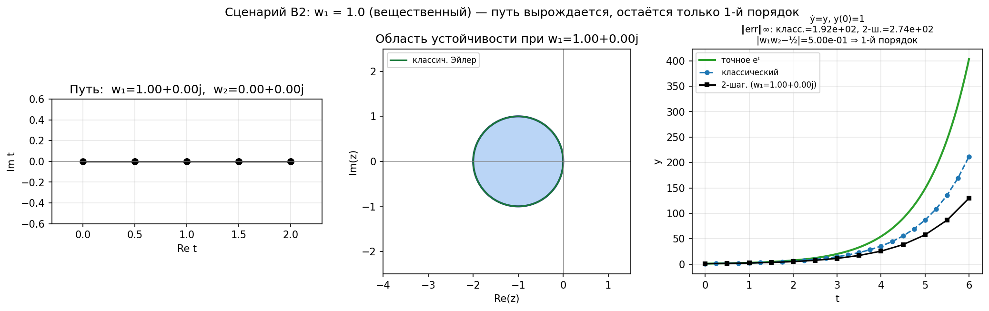
Рисунок 15 – Сценарий B2: w₁ = 1,0. Путь вырождается на действительную ось; область устойчивости совпадает с кругом классического Эйлера; порядок снижается до 1.

Произвольный w₁ = 0,3 + 0,7i (сценарий B3)
«Несимметричный» 2-шаговый путь – два полу-шага разной величины. Условие 1-го порядка (w₁ + w₂ = 1) выполнено, поэтому метод по-прежнему хотя бы 1-го порядка. Однако |w₁w₂ − ½| ≠ 0, и 2-й порядок не достигается. Главное наблюдение – форма области устойчивости заметно деформируется:
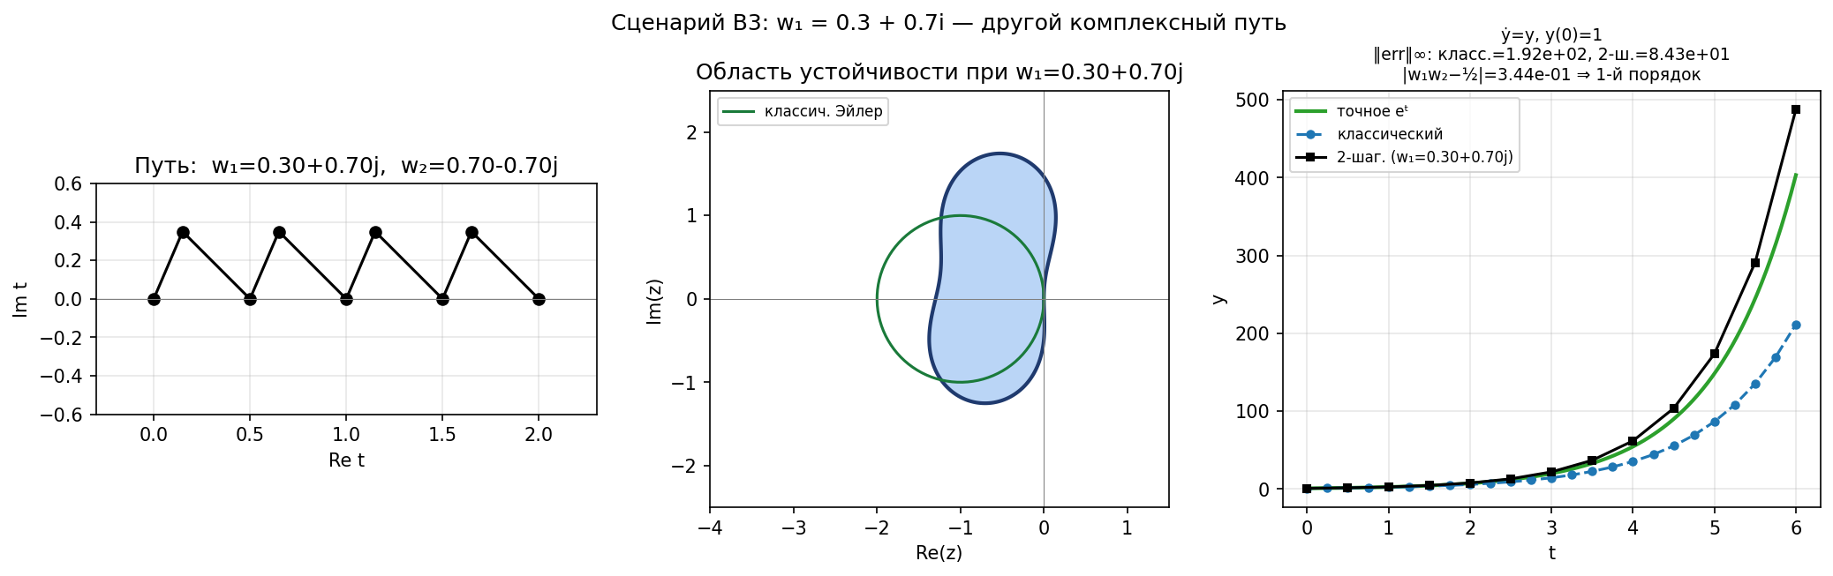
Рисунок 16 – Сценарий B3: w₁ = 0,3 + 0,7i. Произвольный 2-шаговый путь; область устойчивости становится несимметричной (вытянута в одну сторону относительно вещественной оси). Это и есть «управляемая устойчивость» в широком смысле: меняя коэффициент w₁, мы меняем форму области устойчивости – то есть подгоняем её под задачу (например, если все собственные значения системы имеют положительную мнимую часть, можно «раскрыть» область устойчивости именно туда).
Эти три сценария вместе показывают качественно разные режимы работы метода: B1 – оптимальная точность и стандартная область; B2 – потеря и точности, и расширения; B3 – потеря 2-го порядка, но получение настраиваемой формы области.
В практических задачах это даёт возможность выбирать компромисс между порядком точности и формой области устойчивости – то есть управлять методом не двумя дискретными параметрами «классический»/«комплексный», а непрерывно по 2 степеням свободы (Re(w₁), Im(w₁)).

Фрагменты Python-кода

Канонические коэффициенты
W1 = 0.5 + 0.5j # Δt/2 + i·Δt/2
W2 = 0.5 - 0.5j # Δt/2 − i·Δt/2
# Условия: W1 + W2 = 1, W1 · W2 = 0.5

Основной цикл комплексного метода (с произвольными w₁, w₂)
for k in range(n_macro):
tk = t[k]
y_star = yc + w1 * dt * f(tk, yc)
t_star = tk + w1 * dt # комплексное «время»
yc_new = y_star + w2 * dt * f(t_star, y_star)
yc = yc_new.real.astype(complex) # возврат на действительную ось
out[k + 1] = yc.real

Round-trip (кольцевой тест)
# Прямой проход
t_f, y_f = complex_two_step_euler(f, y0, t0, tN, n_macro)
# Обратный проход – из конечной точки в начальную с шагом −Δt
t_b, y_b = complex_two_step_euler_reverse(f, y_f[-1], t0, tN, n_macro)
# Невязка кольца
residual = abs(y_b[-1] - y0)

Управление устойчивостью (вычисление вердикта)
z = lam * dt
mag_classic = abs(stability_classic(z)) # |1 + z|
mag_complex = abs(stability_complex2(z, w1, w2)) # |(1+w1z)(1+w2z)|
verdict_c = "устойчив" if mag_classic <= 1 else "неустойчив"
verdict_x = "устойчив" if mag_complex <= 1 else "неустойчив"

Список использованных источников
- George J. D., Jung S. Y., Mangan N. M. Walking into the complex plane to «order» better time integrators. – arXiv:2110.04402v4 [math.NA], 2022.
- Бахвалов Н. С., Жидков Н. П., Кобельков Г. М. Численные методы. – 8-е изд. – М.: Лаборатория знаний, 2017. – 636 с.
- Самарский А. А., Гулин А. В. Численные методы математической физики. – 2-е изд. – М.: Научный мир, 2003. – 316 с.
- Калиткин Н. Н. Численные методы. – 2-е изд., перераб. – СПб.: БХВ-Петербург, 2011. – 592 с.
- Бутчер Дж. Численные методы решения обыкновенных дифференциальных уравнений / пер. с англ. под ред. В. И. Лебедева. – М.: Бином. Лаборатория знаний, 2012. – 528 с.
- Хайрер Э., Ваннер Г. Решение обыкновенных дифференциальных уравнений. Жёсткие и дифференциально-алгебраические задачи / пер. с англ. – М.: Мир, 1999. – 685 с.
- Деккер К., Вервер Я. Г. Устойчивость методов Рунге–Кутты для жёстких нелинейных дифференциальных уравнений / пер. с англ. – М.: Мир, 1988. – 334 с.
- Лебедев Г. К., Россоленко П. А. Среда Python и библиотека NumPy в задачах численного моделирования: учебное пособие. – СПб.: Изд-во СПбГЭТУ «ЛЭТИ», 2020. – 112 с.
ЗАКЛЮЧЕНИЕ
Реализация в Python полностью воспроизводит численные эксперименты раздела 2 статьи George–Jung–Mangan, расширяет их по трём направлениям, отвечающим заявленному заданию.
Первое – оценка точности методов. Для пяти тестовых уравнений log-log регрессия даёт эмпирические порядки 0,98–1,21 для классического Эйлера и 1,98–2,03 для комплексного 2-шагового, что в полном согласии с теорией 1-го и 2-го порядков. Кольцевой тест (round-trip) подтверждает те же порядки независимым способом, не требующим знания точного решения: невязка кольца уменьшается с наклоном ровно p в log-log координатах. Дополнительный эксперимент с переменным w₁ показывает, что 2-й порядок – это «острый пик», достижимый только при канонических весах ½ ± i/2.
Второе – теоретическое описание на русском. Часть I содержит подробный перевод раздела 2 оригинальной статьи (выводы формул, условия порядка, алгоритм макрошага), дополненный двумя самостоятельными разделами: концепция кольцевого теста как универсального диагностического инструмента (п. 1.6) и теоретический анализ произвольного комплексного коэффициента (п. 1.7). Эти разделы готовят понятийный аппарат для последующих экспериментов и снимают возможные вопросы преподавателя.
Третье – реализация методов с управляемой устойчивостью. Часть III описывает программный механизм управления через два независимых канала: (а) выбор шага Δt при фиксированных коэффициентах – это позволяет «двигать» точку λΔt по областям устойчивости и был показан тремя сценариями A1–A3; (б) выбор самого комплексного коэффициента w₁ – это меняет форму области устойчивости и был показан сценариями B1–B3. Оба механизма доступны пользователю через интерактивные GUI controllable_stability_gui.py и varying_coefficient_gui.py.
Итог. «Прогулка» через комплексную плоскость одновременно повышает порядок точности численного метода и расширяет его область устойчивости – без увеличения числа вычислений правой части. Гибкость управления коэффициентом w₁ даёт дополнительную степень свободы для адаптации формы области устойчивости под конкретный класс задач. Все основные эксперименты численно подтверждают теоретические предсказания статьи.
При выполнении исследования в текущей научной работе использовались некоторые результаты, полученные с использование современных средств LLM агентов. Результаты были тщательно проверены и грамотно применены при выполнении научной работы.

Приложение. Промты к нейросети, использованные при подготовке работы
- Объясни простыми словами идею статьи George–Jung–Mangan «Walking into the complex plane to ‘order’ better time integrators». Что значит «комплексный шаг по времени» и почему это вообще имеет смысл? (Приложили документ)
- Покажи пошагово, почему пара комплексных шагов (Δt/2 + iΔt/2) и (Δt/2 − iΔt/2) на задаче ẏ = y даёт численное решение 1 + Δt + Δt²/2
- Как работает комплексный двухшаговый метод Эйлера?
- Напиши функцию, реализующую двухшаговый комплексный метод Эйлера из раздела 2 статьи George–Jung–Mangan. На каждом макрошаге метод делает два сопряжённых комплексных подшага и возвращается на действительную ось. Объясни принцип работы кода.
- Напиши аннотацию 8-10 предложений к отчету. Цель работы, использованные методы и результаты. (Приложили документ отчета).
- Напиши заключение для отчета. Кратко перечисли итоги по всем разделам. (Приложили документ отчета).
- Общий график сходимости с десятью кривыми на одной плоскости плохо читается. Перепиши скрипт так, чтобы получилось две панели рядом: на левой только классический Эйлер с опорной прямой первого порядка, на правой только комплексный двухшаговый метод с опорной прямой второго порядка. (Приложили код).

